Содержание

Введение 2

1. Постановка задачи 3

1.1. Обзор аналогичных решений 3

1.2. Техническое задание 6

1.3. Выбор средств реализации программного продукта 6

1.4. Вывод 7

2. Проектирование страниц веб-сайта 8

2.1. Выбор способа верстки 8

2.2. Выбор стилевого оформления 8

**Введение**

Присутствие бизнеса в Интернете, независимо от отрасли, может оказать огромное влияние на его успех. В наши дни некоторые компании до сих пор не осознают, что большинство их клиентов посещают их веб-сайт перед совершением покупки, поэтому не редки случаи, когда можно найти главную страницу или целый веб-сайт компании/магазина совершенно не направленный на пользователей и его заинтересованность продуктом. Наличие присутствия в Интернете веб-сайта, может иметь решающее значение для получения большего дохода и популярности.

Сайт — это то, что может выделить компанию среди конкурентов. На данный момент учитывая важность интернет-маркетинга выделиться без веб-сайта не представляется возможным, потому что люди попросту не смогут найти качественную и достоверную информацию о вашем бизнесе вне интернет пространства.

Так же веб-сайт даёт возможность компании распространять о себе информацию посредством интернет-рекламы, email-рассылки и т.п. Это позволяет в разы удобнее и эффективнее проводить рекламные акции, скидки и распродажи.

В интернете упрощается анализ данных о пользователях, например: статистика посещаемости, упоминания компании, прирост клиентов.

Цель курсовой работы: разработать веб-сайт для промышленного предприятия с использованием HTML5, а также с применением Sass/CSS3.

Задачи курсовой работы:

* проанализировать существующие языки разметки, инструменты и библиотеки для создания веб-сайта;
* проанализировать аналогичные решения;
* разработать макет и прототип сайта;
* разработать структуру веб-сайта;
* наполнить сайт информацией по теме;
* протестировать веб-сайт;
* разработать руководство пользователя.

Целевой аудиторией являются компании, ИП, бизнесы, готовые и способные к закупке производимого предприятием продукта.

1. Постановка задачи

1.1. Обзор аналогичных решений

Прежде тем как приступать к планированию и разработке своего продукта следует изучить уже готовые решения и посмотреть, что по мнению других разработчиков и маркетологов является наиболее необходимым для пользователей, чтобы веб-сайт действительно было полезным и эффективным.

На рисунке 1.1 представлен внешний вид главного каталога сайта имя [1]«https://belaz.by».

Рисунок 1.1 – Окно главного каталога сайта «https://belaz.by»

Главная страница сайта выполнена в довольно минималистичном дизайне, что позволяет обратить внимание пользователя на специализацию производства. Цветовая гамма выбрана с акцентом на синий, так как это является основным цветом компании и в совокупности с желтым вызывает ассоциацию со спецтехникой.

Данный сайт специализируется на продвижение своего продукта, его реализации и поиске клиентуры. Из данного сайта можно вынести основные характеристики для продукции и подробную информацию о производстве и компании в целом, которые необходимы покупателю как для выбора техники, так и для получения доверия и уверенности в её продукции.

Далее необходимо рассмотреть персональную техники, для того чтобы определить наиболее важные данные, которые необходимо предоставить пользователю. Данная страница представлена на рисунке 1.2.

На рисунке видны основные характеристики техники, которые необходимы пользователю: мощность двигателя, эксплуатационная масса, объём кузова и грузоподъёмность. Также отмечены преимущества перед конкурентами и комплектации продукта.

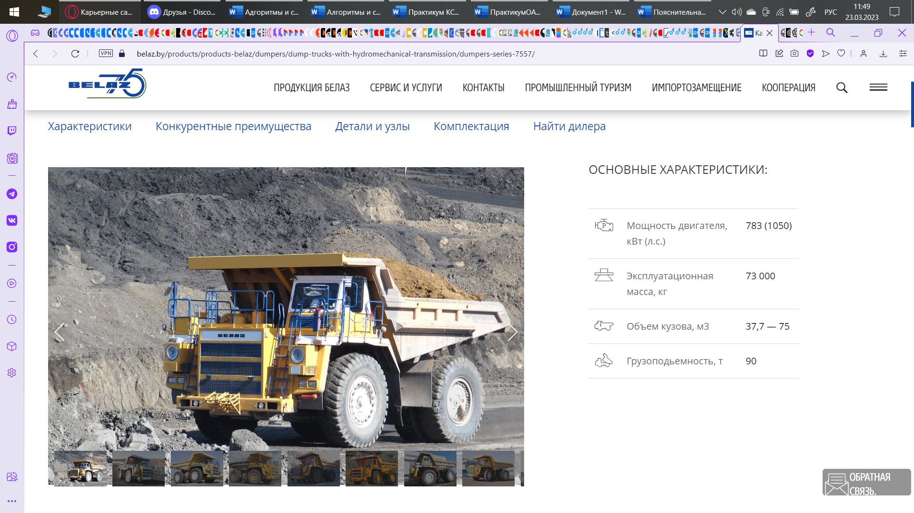

Рисунок 1.2 – Окно модели самосвала сайта «https://belaz.by»

После изучения других аналогов я могу сделать вывод о том, что рассмотренный сайт предоставляет наиболее подробную и удобную информацию о своём продукте и содержит все основные функции.

Мною не было обнаружено минусов у данного сайта.

Рассмотрим другой пример аналога.

На рисунке 1.3 представлен внешний вид главной страницы сайта «https://www.azot.by».

Рисунок 1.3 – Окно главного каталога сайта «https://www.azot.by»

Дизайн данного сайт мне нравится намного меньше. Совершенно неудачная композиция форм для текста неприятны для глаза. Верхняя панель, кроме дефекта с выпадающим меню имеет маленькое расстояние между кнопками, что усложняет прочтения текста.

В качестве акцентного цвета выбран вновь синий так как он имеет наиболее близкую ассоциацию с промышленностью.

Далее рассматривается персональная страница продукта, она представлена на рисунке 1.4.

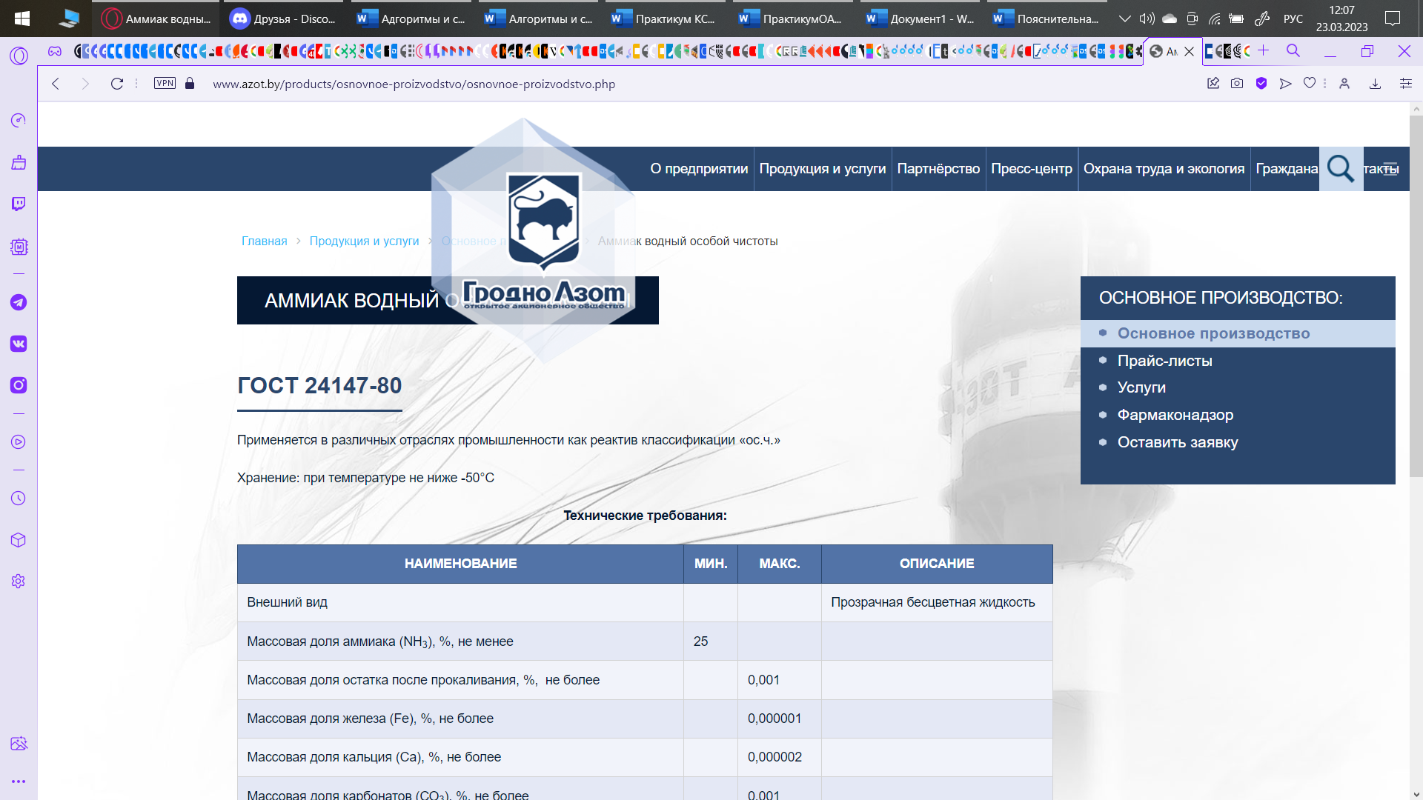

Рисунок 1.4 – Окно единицы продукции «https://www.azot.by»

На странице присутствует та же дефектная верхняя панель, а также логотип что перекрывает название продукта. Информация о продукте для покупателя составлена не с упором на его заинтересованность, а лишь для перечисления сухих характеристик в таблице.

1.2. Техническое задание

Поставлена задача реализовать полноценный многостраничный веб-сайт на тему «Промышленное предприятие». На сайте должна быть представлена информацию о компании, такую как контактные данные, новостная страница, преимущества, а также каталог продукции. Основным содержимым являются пользовательские элементы с информацией о продукте.

Для привлечения потенциальных клиентов главная задача сделать удобный интерактивный сайт с подробной информацией о продукте и актуальной информацией.

Основными задачами сайта являются:

* предоставление навигационного меню;
* предоставление блоков-ссылок;
* возможность удобного и гибкого выбора из каталога;
* предоставления преимуществ предприятия.

На главной странице меню будет располагаться вверху поверх сменяющихся изображений на тематику компании. В меню будет располагаться ссылки на страницы с каталогом, новостями и контакты компании.

Веб-страница должна быть кроссбраузерной и адаптивной для мобильной версии(ширина до 420px), планшетного устройства(ширина до 1000px). Начиная с ширины в 1000px должна открываться версия для персонального компьютера.

1.3. Выбор средств реализации программного продукта

Курсовая работа выполняется в редакторе кода Visual Studio Code.

При создании веб-страниц были использованы языки: HTML, CSS, XML, JS.

HTML (HyperText Markup Language) — стандартный язык разметки гипертекстовых страниц в Интернете. Страницы успешно интерпретируются браузерами, которые отображают их на экранах различных электронных устройств в удобном для человека виде.

CSS — это фактически язык стилей, который определяет отображение HTML-документов. CSS работает со шрифтами, с цветами символов и фона, с полями, со строками, с высотой и с шириной элементов отображения, с фоновыми изображениями, с позиционированием элементов и со многим другим.

Если HTML необходим для структурирования содержания страницы, то CSS необходим для того, чтобы форматировать это структурированное содержание.

1.4. Вывод

В данном разделе были рассмотрены плюсы и минусы аналогичных решений на выбранную тему сайта для предотвращения ошибок в реализации веб-сайта. Были определены основные технические задания по созданию страницы. Также выбраны средства реализации программного продукта: языки HTML, CSS, JS.

2. Проектирование страниц веб-сайта

2.1. Выбор способа верстки

Требования проекта включают в себя кроссбраузерность и адаптивность. По этой причине была выбрана flex-box и grid вёрстка.

Flex – это новая технология, которая уже имеет достаточно широкую поддержку браузеров. Flexbox предоставляет инструменты для быстрого создания сложных, гибких макетов, и функции, которые были сложны в традиционных методах CSS.

Грид-модель позволяет создавать структуры, необходимые для обеспечения отзывчивости сайтов на различных устройствах. Это означает, что сайт будет одинаково хорошо смотреться на компьютере, телефоне и планшете.

2.2. Выбор стилевого оформления

Выбор цветовой гаммы— важный этап разработки проекта. Цвета должны не только сочетаться между собой, но и отражать тему проекта. Цвета применялись как к текстовым, так и к блочным элементам в качестве фона. Далее представлены цвета, используемые на страницах.

Как основной цвет веб-страницы был выбран ярко-синий.

Как первый акцентный цвет, использованный для оформления текста и некоторых иконок глубокий синий.

Как второй акцентный цвет, использованный для оформления кликабельных изображений жёлто-оранжевый.

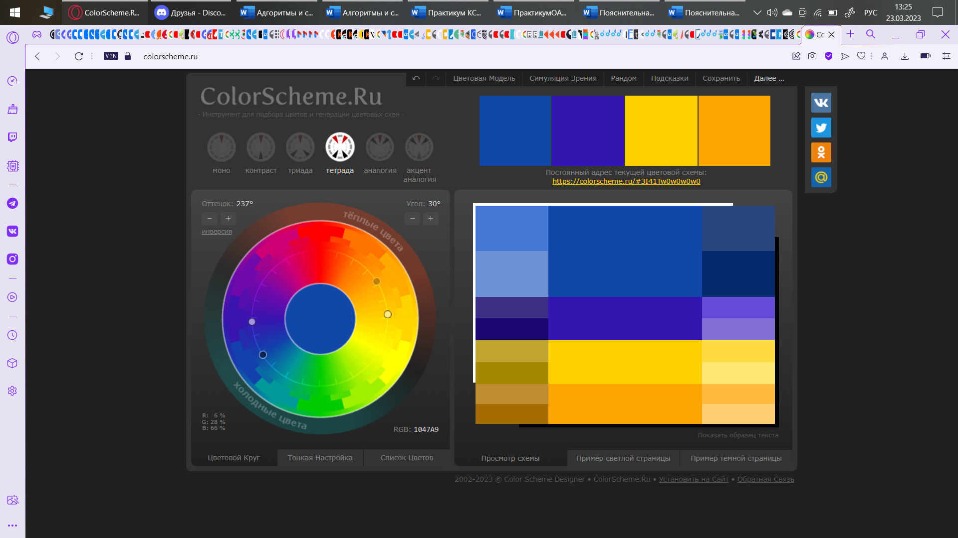

ПРИЛОЖЕНИЕ А   
Прототипы веб-страниц

(обязательное)

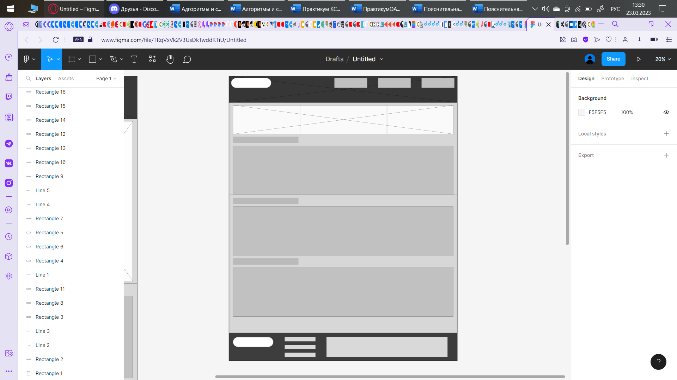

Рисунок – Прототип главной страницы